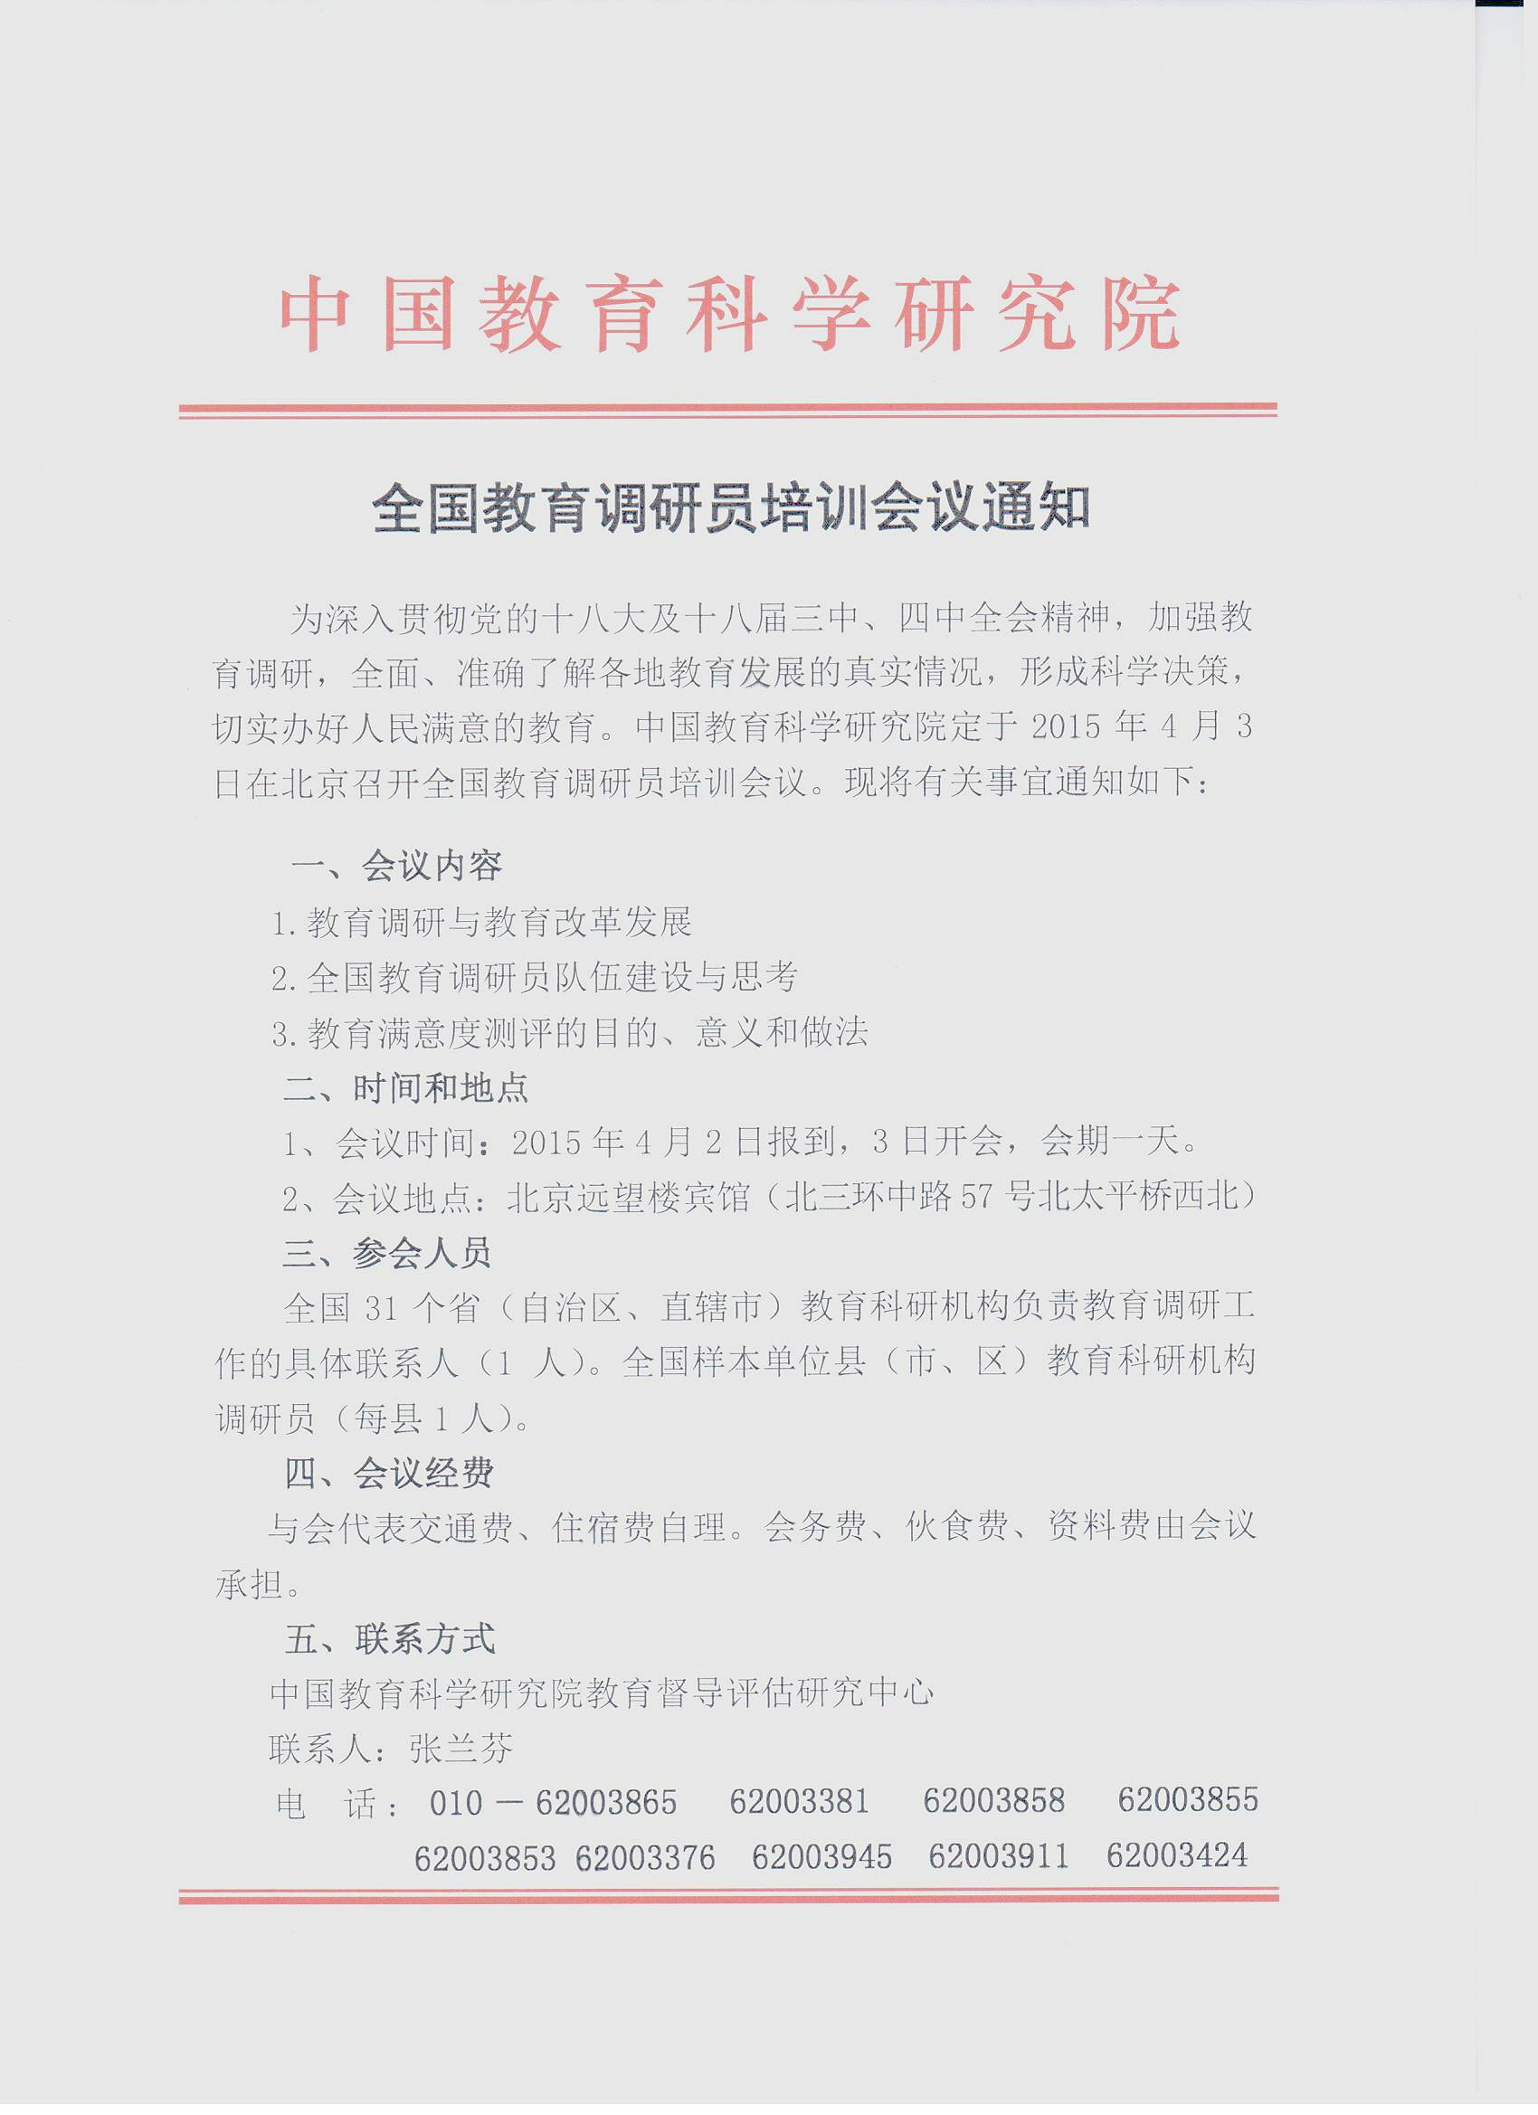
附件1、
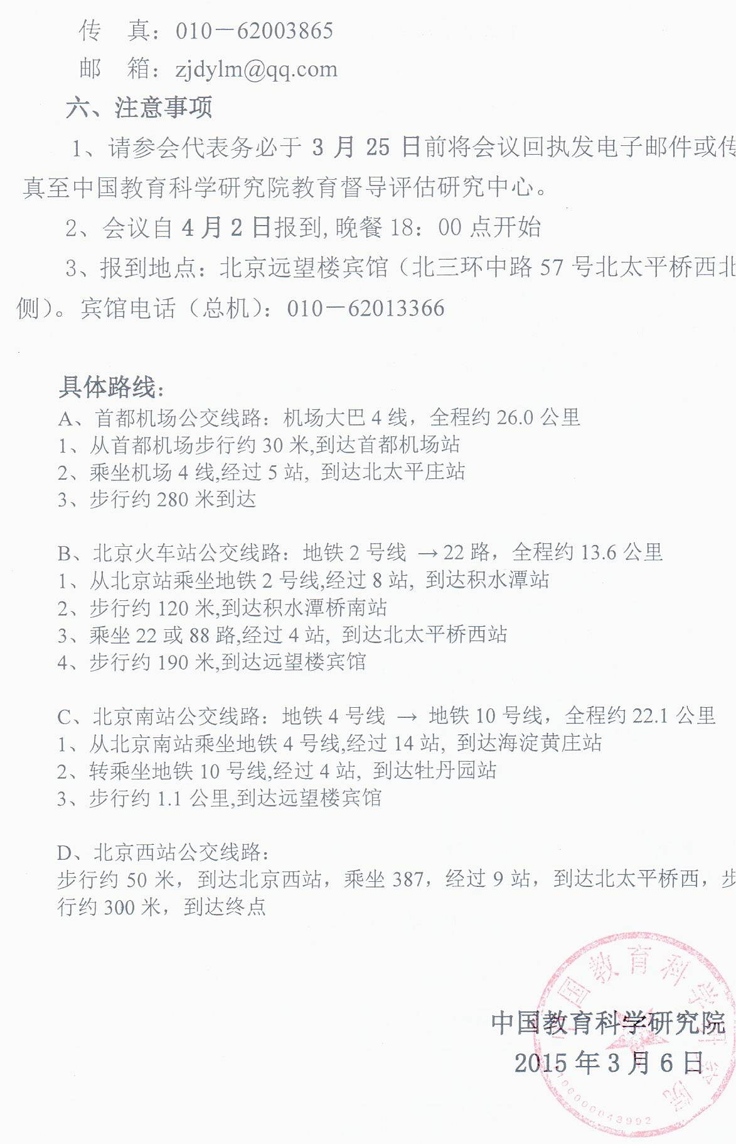

全国教育调研员培训会议
日程安排
日期 | 主要内容 | 主持人/负责人 | 地点
4月2日 | 全天报到  （晚餐18：00点） | 张兰芬 | 远望楼  一层大厅
4月3日  上午 | - 9：00－12：00  - 中国教科院院长田慧生讲话  - 教育满意度测评的目的、意义和  做法——中国教科院副院长曾天山  3. 颁发教育调研员聘书  4 . 教育调研员代表发言 | 陈子季  中国教科院副院长、党委副书记 | 远望楼  礼堂
4月3日  下午 | - 14：00——16：00  - 全国教育调研员队伍的建设与思考——中国教科院教育督导评估研究中心主任 刘芳  2. 教育满意度测评需要注意的若干问题——中国教科院教育督导评估中心副研究员 史亚娟 | 任春荣  中国教科院教育督导评估研究中心副研究员 | 远望楼  礼堂
【注】
1．会议时间：上午9：00—12：00 下午14：00—16：00
2．用餐时间：早餐7：30 午餐12：00 晚餐18：00
会 议 回 执
省 市 区（县）
姓 名 | 性别 | 民族 | 职务 | 工作单位
电子邮箱 |  |  |  | 手机

